Beschreibung: JMH Logo sw_300**Ende der Zeitzeugenschaft?**

**10. November 2019 bis 13. April 2020**

Eine Ausstellung des Jüdischen Museums Hohenems und der KZ-Gedenkstätte Flossenbürg, in Zusammenarbeit mit der Stiftung „Erinnerung, Verantwortung und Zukunft“ (EVZ)

**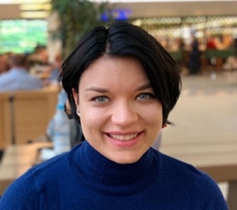Kuratorin**

**Anika Reichwald**

Studium der Allgemeinen Rhetorik, Neuen deutschen Literatur und Neueren und Neuesten Geschichte an der Eberhard-Karls-Universität Tübingen. Ab 2011 Promotions-Stipendiatin des Schweizer Nationalfonds im Sinergiaprojekt „Imitation - Assimilation – Transformation“ sowie wissenschaftliche Assistentin an der Professur für Literatur- und Kulturwissenschaften, ETH Zürich. Promovierte 2016 mit der Arbeit „Das Phantasma der Assimilation – Interpretationen des Jüdischen in der deutschen Phantastik 1890-1930“. Seit Juli 2015 Leiterin Archiv und Sammlungen des Jüdischen Museums Hohenems.

*Foto: Michel Lason*

**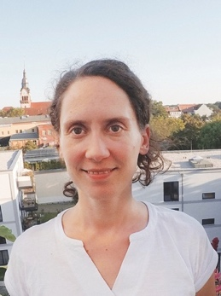Ko-Kuratorin**

**Miriam Bürer**

ist derzeit wissenschaftliche Mitarbeiterin am Europa-Institut der Technischen Universität Chemnitz und arbeitet im Forschungsprojekt „Zukunft für Geflüchtete in ländlichen Räumen“. Nach ihrem Abschluss des Masters Osteuropastudien in den Disziplinen Europäische Ethnologie und Geschichte Osteuropas an der LMU München, arbeitete sie als Beraterin in der Flüchtlingshilfe der Caritas Vorarlberg. Ihre Forschungsschwerpunkte sind Migration und Integration im Kontext von Fluchtmigration auf lokaler Ebene und Zivilgesellschaften in ländlichen Räumen. Im Rahmen ihres Osteuropastudiengangs hat sie sich mit den Themen des Holocaust, dessen gesellschaftlichen Rezeptionen in Medien und Alltagskulturen, Erinnerungskulturen sowie der Zeitzeugenthematik auseinandergesetzt und an einer Ausstellung zum Thema DP's und polnische Juden in Regensburg in der Nachkriegszeit mitgewirkt.

**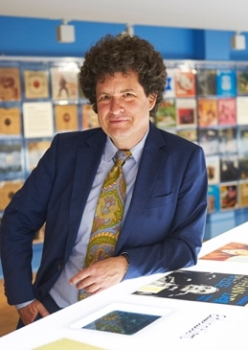Ko-Kurator**

**Hanno Loewy**

Dr. phil, geboren 1961 in Frankfurt am Main, Literatur- und Filmwissenschaftler.Von 1995 bis 2000 Gründungsdirektor des Fritz Bauer Instituts in Frankfurt am Main, seit 2004 Direktor des Jüdischen Museums Hohenems. Von 2011 bis 2017 Präsident der Association of European Jewish Museums. Seit 2001 außerdem als Lehrbeauftragter an der Universität Konstanz im Bereich Literatur- und Medienwissenschaft.

Publikationen und Ausstellungen zur jüdischen Gegenwart und Geschichte, zur Filmtheorie und Filmgeschichte sowie zur Geschichte der Fotografie, zur Geschichte und Rezeption des Holocaust, zur Kulturgeschichte der Moderne und des Nationalsozialismus, zum Neokonservativismus sowie zur Geschichte Palästinas.

*Foto: Jon Holloway, 2016*

**Ende der Zeitzeugenschaft ?** 10. November 2019 bis 13. April 2020 **|** Jüdisches Museum Hohenems | Schweizer Str. 5, 6845 Hohenems | T +43 (0)5576-73989-0 | [office@jm-hohenems.at](mailto:office@jm-hohenems.at) | [www.jm-hohenems.at](http://www.jm-hohenems.at)